文件编号：LTE-HeNB_S1_DYCS_V0.5

TD-LTE HeNB协议栈软件系统

LTE整体及S1接口
理解报告

拟制：范霞萍
时间：2011.09.01

中国科学院计算技术研究所
无线通信技术研究中心
软件组
LTE协议栈研发项目组
修改记录
文件编号 | 版本号 | 拟制人/  修改人 | 拟制/修改日期 | 更改理由 | 主要更改内容  （写要点即可）
 | 0.5 |  | 2011-09-01 | 建立
 | 0.6
注1：每次更改归档文件（指归档到组内及研究室的文件）时，需填写此表。
注2：文件第一次归档时，“更改理由”、“主要更改内容”栏写“无”。
修改列表：


本文档的程序或内容受版权法的保护，未经中科院计算所的书面许可，不得擅自泄漏、拷贝或复制本文档资料的全部或部分。
目录
1 引言 1
1.1 编写目的 1
1.2 定义 1
1.3 参考资料 1
第一章 E-UTRAN整体介绍 1
第二章 S1接口介绍（36.300） 1
1.S1接口用户面 2
2.S1接口控制面 3
S1接口的函数：（加粗的为S1AP功能） 4
第三章 S1AP功能及过程详述（36.413） 4
413中的一些概念： 4
Table 3-1: Class 1 procedures 6
Table 3-2: Class 2 procedures 6
各种功能实现的目的、实现条件及原理： 8
1.E-RAB管理过程功能及原理 8
2.UE Context管理功能及原理 10
3.切换过程功能及原理 12
4.寻呼功能及原理 15
5.NAS传输功能及原理 16
6.管理过程功能及原理 18
7.cdma2000隧道过程功能及原理 21
8. UE信息能力指示过程 22
9. 跟踪过程 23
10. 位置报告 25
11. 报警消息发送过程 26
12.信息直传 RIM（RAN信息管理）过程 27
13.配置传递： 27
14.LPPa（LTE Positioning Protocol Annex）传输 28
第四章 ASN.1介绍 30

1 引言

1.1 编写目的
本文档将作为S1建立过程模块设计和代码编写的依据，详细说明了本模块功能、结构、函数定义，以及与其它模块的接口。本说明书的读者为LTE HeNB端S1AP过程模块设计、编码人员、测试人员、项目组负责人员、实验室主任及相关项目管理人员。
编写本说明书的目的在于
- 为开发人员提供依据。
- 为修改和维护本系统提供条件。
- 项目负责人将根据本文档计划和控制系统设计、开发的全过程。

1.2 定义
MME Mobility Management Entity
CSG Closed Subscriber Group
TNL Transport Network Layer
GUMMEI Globally Unique MME Identifier
SCTP Stream Control Transmission Protocol
PLMN Public Land Mobile Network
DRX Discontinuous Reception
MMEC MME Code
TA Tracking Area

1.3 参考资料
- 《 3GPP TS 36.413:“S1 Application Protocol” 》
- 《 3GPP TS 36.300:“Overall description” 》
- 《 3GPP TS 23.401:“(E-UTRAN) access” 》
- 《 3GPP长期演进（LTE）系统架构与技术》

第一章 E-UTRAN整体介绍
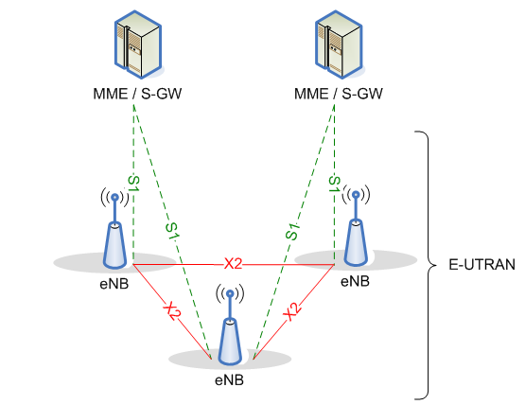
图1-1
LTE对传统的3G网络架构进行了优化，采用扁平化的网络结构，接入网仅仅包含eNB，不再由NB和RNC构成。整个LTE 系统由核心网（EPC）、基站（eNB）和用户设备（UE）3部分组成。其中EPC负责核心网部分，其边界节点MME负责信令（signalling）的处理，另一个边界节点SAE Gateway(S-GW)服务网关负责数据处理。eNB负责接入网部分，也被称为E-UTRAN，UE是指终端用户设备。
MME负责控制平面信令传输并控制用户平面的承载建立；服务网关（S-GW）/PDN网关(P-GW)负责用户平面的承载管理等功能。

第二章 S1接口介绍（36.300）
eNB和EPC通过S1接口连接，eNB之间通过X2接口连接，eNB与UE间通过Uu接口类似于UMTS中的Iur接口，S1接口类似于Iu接口，但简化了，功能也发生变化。
接入网接口与协议栈
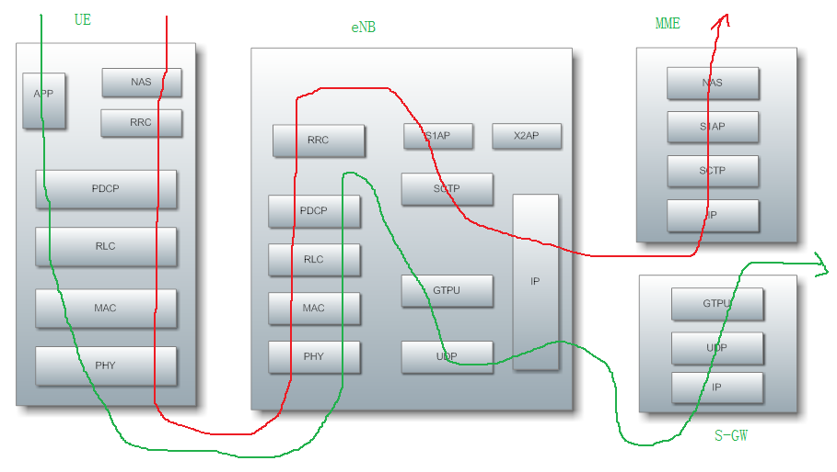

图2-1 数据走向上行（红色为控制面，绿色为用户面）

S1接口是一个逻辑接口，其一般原则有如下三条：
- S1接口是开放的；
- S1接口支持eNB与EPC之间信令交换；
- 从逻辑点的角度看，S1是eNB和MME点对点的接口。这是合理的。

1.S1接口用户面
S1-U ：E-UTRAN和服务网关（S-GW）之间的参考点，用于每个承载的用户平面隧道传输，eNB间切换过程中的路径转换。位于eNB与S-GW之间，提供两个网元间用户面PDU的不可靠传输。用户面协议栈如图2-2所示，传输网络层基于IP传输，在UDP/IP基础上通过GTP-U协议来传输用户面PDU。
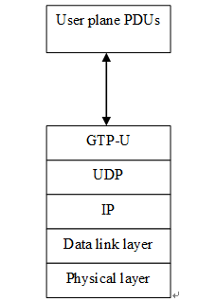

图2-2 S1接口用户面协议栈

2.S1接口控制面
S1-MME：E-UTRAN和MME之间的控制面协议参考点。位于eNB与MME之间。其协议栈如图2-3所示，传输网络层基于IP传输，这与用户面是相似的，但为了信令消息的可靠性，在IP基础上使用了流控制传输协议（SCTP）。其应用层信令协议为S1AP.
对每一个S1-MME接口，使用一个单独的SCTP连接，这个连接中只有一个流为S1-MME公共过程服务，这个流通过一对流ID表征。可以有多于一对的流ID用于S1-MME专用过程。对于UE特定的S1-MME信令传输承载，都有一个MME通信上下文ID和一个eNB通信上下文ID来标识它。这两个ID 通过S1AP消息传输。

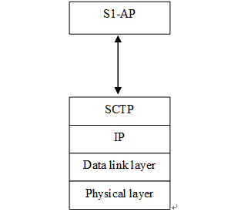

图2-3 S1接口控制面协议栈

S1接口的函数：（加粗的为S1AP功能）
- E-RAB服务管理函数；
- ECM-CONNECTED 状态下对UE的移动性管理（LTE内部切换和3GPP-RAT间的切换）；
- S1寻呼功能；
- NAS信令传输功能；
- LTE配置协议兼并（LPPa）传输功能；
- S1接口管理功能；
- 网络共享功能；
- 漫游和区域限制管理功能；
- NAS节点选择功能；
- 初始化上下文设置功能；
- UE上下文修饰功能；
- MME下载平衡功能；
- 位置报告功能；
- PWS(ETWS+CMAS)信息传送功能；
- 超载控制功能；
- RAN信息管理功能；
- 配置更新功能；
- S1 cdma2000隧道功能；
- 跟踪功能。

第三章 S1AP功能及过程详述（36.413）

413中的一些概念：
CSG Cell ：封闭用户群
Elementary Procedure：EP是eNB与EPC间交流的基本单元，这些基本过程被分开定义，且用简单的过程建立完整的序列。如果这些过程间的独立性有一定的限制，被认为是相关EP类型。除非声明为相互限制的过程，否则被认为是相互独立的，可同步平行进行。
一个EP包括一个初始化信息和一条可能有的回答信息，因此分两种：①有回复EP（①successful②failure③successful and failure）见表3-1和表3-2.
②无回复EP （这种过程无论结果如何都被认为是成功的）
DBR：无线数据承载
E-RAB:演进的无线接入承载
S1AP服务的概念：
S1AP在E-URTAN和EPC间提供的信令服务，S1AP服务分两种：非UE相关服务（在eNB和MME间应用非UE相关信令服务与整个S1接口有关）和UE相关服务（只与一个UE相关）。

Table 3-1: Class 1 procedures
Elementary Procedure | Initiating Message | Successful Outcome | Unsuccessful Outcome
Elementary Procedure | Initiating Message | Response message | Response message
Handover Preparation | HANDOVER REQUIRED | HANDOVER COMMAND | HANDOVER PREPARATION FAILURE
Handover Resource Allocation | HANDOVER REQUEST | HANDOVER REQUEST ACKNOWLEDGE | HANDOVER FAILURE
Path Switch Request | PATH SWITCH REQUEST | PATH SWITCH REQUEST ACKNOWLEDGE | PATH SWITCH REQUEST FAILURE
Handover Cancellation | HANDOVER CANCEL | HANDOVER CANCEL ACKNOWLEDGE
E-RAB Setup | E-RAB SETUP REQUEST | E-RAB SETUP RESPONSE
E-RAB Modify | E-RAB MODIFY REQUEST | E-RAB MODIFY RESPONSE
E-RAB Release | E-RAB RELEASE COMMAND | E-RAB RELEASE RESPONSE
Initial Context Setup | INITIAL CONTEXT SETUP REQUEST | INITIAL CONTEXT SETUP RESPONSE | INITIAL CONTEXT SETUP FAILURE
Reset | RESET | RESET ACKNOWLEDGE
S1 Setup | S1 SETUP REQUEST | S1 SETUP RESPONSE | S1 SETUP FAILURE
UE Context Release | UE CONTEXT RELEASE COMMAND | UE CONTEXT RELEASE COMPLETE
UE Context Modification | UE CONTEXT MODIFICATION REQUEST | UE CONTEXT MODIFICATION RESPONSE | UE CONTEXT MODIFICATION FAILURE
eNB Configuration Update | ENB CONFIGURATION UPDATE | ENB CONFIGURATION UPDATE ACKNOWLEDGE | ENB CONFIGURATION UPDATE FAILURE
MME Configuration Update | MME CONFIGURATION UPDATE | MME CONFIGURAION UPDATE ACKNOWLEDGE | MME CONFIGURATION UPDATE FAILURE
Write-Replace Warning | WRITE-REPLACE WARNING REQUEST | WRITE-REPLACE WARNING RESPONSE
Kill | KILL REQUEST | KILL RESPONSE

Table 3-2: Class 2 procedures
Elementary Procedure | Message
Handover Notification | HANDOVER NOTIFY
E-RAB Release Indication | E-RAB RELEASE INDICATION
Paging | PAGING
Initial UE Message | INITIAL UE MESSAGE
Downlink NAS Transport | DOWNLINK NAS TRANSPORT
Uplink NAS Transport | UPLINK NAS TRANSPORT
NAS non delivery indication | NAS NON DELIVERY INDICATION
Error Indication | ERROR INDICATION
UE Context Release Request | UE CONTEXT RELEASE REQUEST
DownlinkS1 CDMA2000 Tunneling | DOWNLINK S1 CDMA2000 TUNNELING
Uplink S1 CDMA2000 Tunneling | UPLINK S1 CDMA2000 TUNNELING
UE Capability Info Indication | UE CAPABILITY INFO INDICATION
eNB Status Transfer | eNB STATUS TRANSFER
MME Status Transfer | MME STATUS TRANSFER
Deactivate Trace | DEACTIVATE TRACE
Trace Start | TRACE START
Trace Failure Indication | TRACE FAILURE INDICATION
Location Reporting Control | LOCATION REPORTING CONTROL
Location Reporting Failure Indication | LOCATION REPORTING FAILURE INDICATION
Location Report | LOCATION REPORT
Overload Start | OVERLOAD START
Overload Stop | OVERLOAD STOP
eNB Direct Information Transfer | eNB DIRECT INFORMATION TRANSFER
MME Direct Information Transfer | MME DIRECT INFORMATION TRANSFER
eNB Configuration Transfer | eNB CONFIGURATION TRANSFER
MME Configuration Transfer | MME CONFIGURATION TRANSFER
Cell Traffic Trace | CELL TRAFFIC TRACE
Downlink UE Associated LPPa Transport | DOWNLINK UE ASSOCIATED LPPA TRANSPORT
Uplink UE Associated LPPa Transport | UPLINK UE ASSOCIATED LPPA TRANSPORT
Downlink Non UE Associated LPPa Transport | DOWNLINK NON UE ASSOCIATED LPPA TRANSPORT
Uplink Non UE Associated LPPa Transport | UPLINK NON UE ASSOCIATED LPPA TRANSPORT

各种功能实现的目的、实现条件及原理：

1.E-RAB管理过程功能及原理
当UE处于连接状态，即在eNB中建立了UE上下文后，可为用户平面传输建立、修改和释放E-UTRAN资源。
在演进系统的架构中，资源的分配、修改和释放都由网络控制，并且承载所对应的QoS也由网络控制，因此，E-UTRAN资源的建立和修改都由MME触发，并向eNB提供相应的QoS信息。虽然E-UTRAN资源的释放可由eNB发起请求，但释放过程还是由MME进行控制，同时MME也可触发资源的释放。
E-RAB建立过程为专用的E-RAB分配资源，建立S1接口上的S1承载，以及空中接口上的数据无线承载（DRB）。一个E-RAB建立过程可建立一个或多个E-RAB。使用UE相关信令。建立流程如图3-1所示：
除了成功建立过程外，还可能出现与其他过程交互的情况，例如E-RAB建立过程可能与切换过程同时发起。如果在E-RAB过程中必须发起切换过程，eNB可终止正在进行的E-RAB建立过程。还有异常情况，导致建立失败。

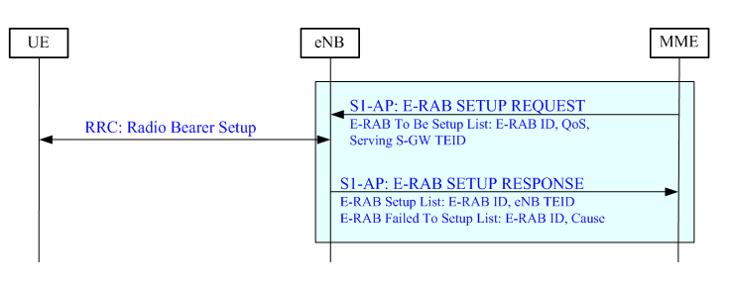

图3-1 E-RAB建立过程
E-RAB修改过程用于修改已经建立的E-RAB的配置。已建立的E-RAB包括S1接口上的S1承载和空中接口的DRB。一个E-RAB过程可修改一个或多个E-RAB的配置。
如图3-2 ，使用UE相关的信令。
MME通过向eNB发送E-RAB MODIFY REQUEST 消息，发起E-RAB修改过程，E-RAB MODIFY REQUEST消息中包含修改现有E-RAB配置的必要信息，并且只有需要被修改的信息才包含在消息中。

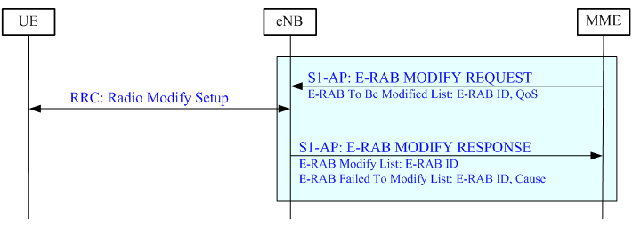

图3-2 E-RAB修改过程
E-RAB释放可由MME或eNB触发。由eNB触发E-RAB释放时，eNB向MME请求释放E-RAB，之后MME发起E-RAB释放过程。一个E-RAB释放过程可释放一个或多个E-RAB。E-RAB释放过程使用UE相关信令。如图3-3，3-4：
eNB向MME发送E-RAB RELEASE INDECATION消息，要求释放E-RAB。该消息中至少要包含一个要求被释放的E-RAB的消息。收到E-RAB RELEASE INDECATION消息后，MME在核心网侧正常地发起针对该E-RAB相关的释放过程，包括在S1接口上发起的E-RAB释放过程。
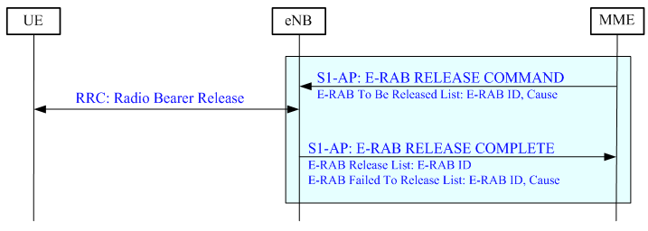

图3-3 由MME发起的E-RAB释放过程
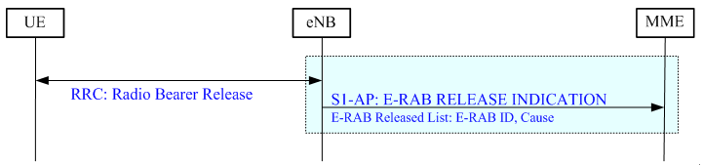

图3-4 由eNB发起的E-RAB释放过程

2.UE Context管理功能及原理
这一功能用来在eNB建立S1 UE上下文，建立默认的IP连接，按MME的请求建立一个或多个E-RAB，若需要也可以传送NAS相关信息。
上下文修改、释放过程用于修改部分上下文参数和删除UE上下文信息。
建立：eNB在收到RRC第一条NAS信息后，通过初始UE消息将其发送给MME，同时携带eNB分配的信令连接标识eNB UE S1AP ID 。MME随后发起初始上下文建立过程，同时携带MME分配的信令连接标识MME UE D1AP ID,以及安全、UE能力、E-RAB等信息。eNB收到后，建立UE 上下文，根据两个信令标识完成信令连接的建立，建立所需要的E-RAB，给MME返回初始上下文建立响应。如
初始上下文建立的目的是建立必要的初始UE上下文，包括E-RAB上下文、密钥、切换限制列表、UE无线和安全能力信息等。该过程使用UE相关信令，如图3-5,3-6所示。

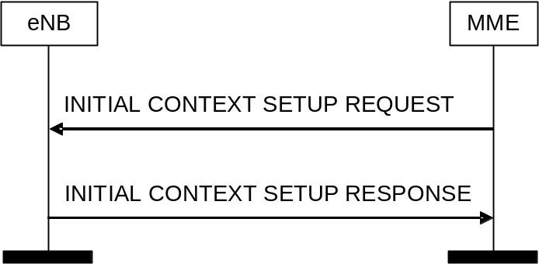

图3-5 初始上下文建立过程（成功）
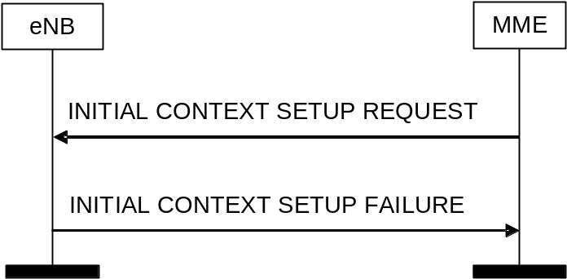

图3-6 初始上下文建立过程（失败）

释放：eNB触发：UE上下文释放请求过程使eNB能向MME请求释放UE相关的逻辑S1连接，这一过程是E-UTRAN所产生的原因触发的，该过程使用UE 相关信令。如图3-7

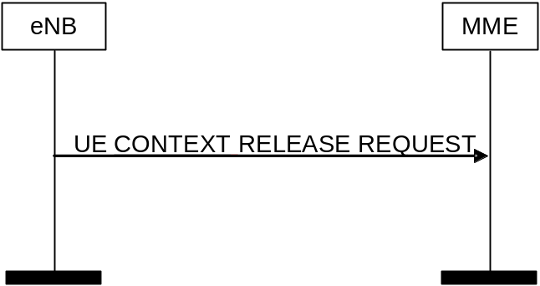

图3-7 UE上下文释放过程由eNB发起
MME触发：UE上下文释放过程用于MME由于各种原因发起释放UE相关的逻辑连接的过程，如完成了UE和EPC间的传输时，或成功地完成了切换或切换取消时，或发现一个UE有两个UE相关的逻辑S1连接时，将旧的释放。该过程使用UE相关信令。如图3-8

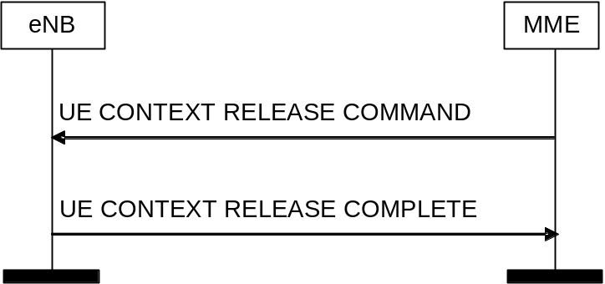

图3-8 UE上下文释放过程由MME发起
修改：UE上下文修改过程用于部分修改已建立的UE上下文的部分参数（如SECURITY KEY或subscriber profile ID for RAT/Frequency priority）,过程使用UE相关信令，如图3-9

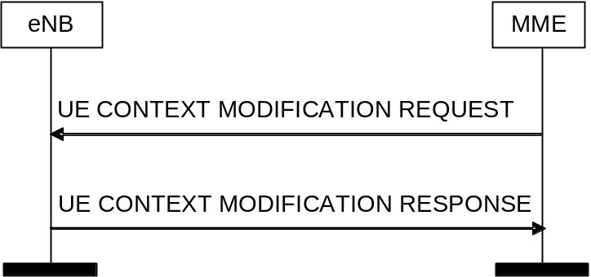

图3-9 上下文修改成功
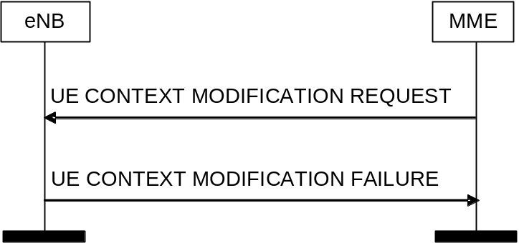

图3-10 上下文修改失败

3.切换过程功能及原理
E-UTRAN的切换过程支持eNB之间和无线接入技术之间的切换。
Inter-RAT切换由S1接口切换信令过程支持。
Inter-eNB切换由S1或X2接口切换信令过程支持。通常情况下，系统使用X2接口执行eNB之间的切换，这种方式能够节省S1接口资源，减少对核心网节点的影响。但在一些情况下，X2接口不能支持切换信令，就必须由S1接口支持切换过程。这些情况包括：
- 在源eNB和目标eNB之间没有建立X2接口。
- 在源eNB中配置，当发生EPC节点（MME和S-GW）改变时使用S1接口向目标eNB发起切换。
- 源eNB尝试通过X2接口发起切换，但是目标eNB收到带有特定原因的失败响应消息。

S1接口的切换过程从信令流程上分为切换准备、切换资源分配、切换通知和切换取消等过程。
切换准备过程由源eNB发起，通过核心网节点，要求目标eNB为本次切换准备资源。如图3-11所示。
切换资源分配过程由MME发起，在目标eNB中为本次切换准备和预留所需要的资源。
在UE成功接入到目标eNB后，由目标eNB发起切换通知过程，通知MME这个UE已经成功转移到目标小区。如图3-12所示。
切换取消过程的目的是源eNB取消正在进行的切换准备或已经准备好的切换。切换取消总是由源eNB决定并触发。如图3-13所示。
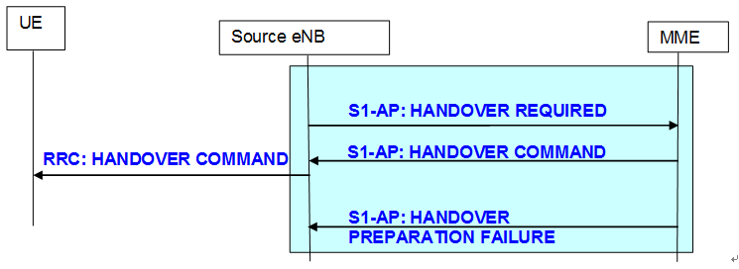

图3-11 源eNB发起切换请求
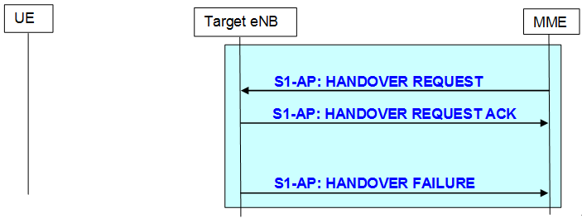

图3-12 目标eNB 切换资源分配
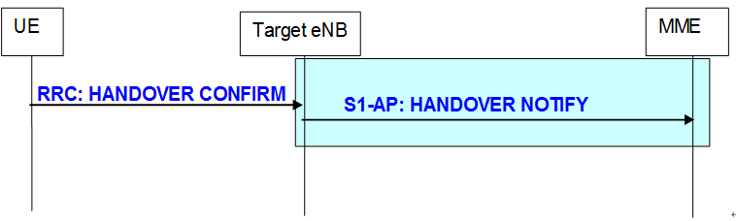

图3-13 切换成功确认
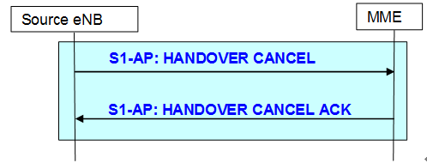

图3-14 切换取消过程

路径转换请求过程的目的是请求将一个旧的下行GTP隧道转向一个新的GTP隧道端点。
路径转换消息由目标eNB发给MME，当UE成功转换到目标eNB时。转换信息包括资源分配结果：E-RAB成功建立。
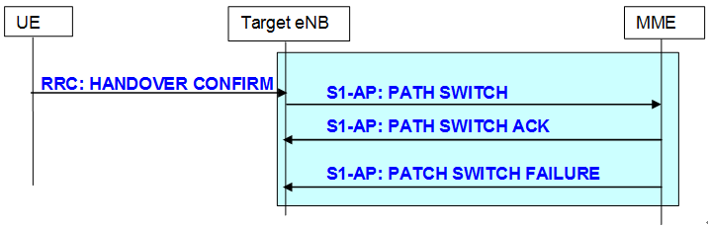

图3-15 路径转换过程

eNB状态传递过程用于切换过程中的数据前转，eNB将上行PDCP-SN和HFN的接收状态以及下行PDCP-SN和HFN的发送传递给目标eNB，经过MME转发并对MME透明。数据前转应用于那些使用了PDCP-SN和HFN状态保留的E-RAB，根据每个E-RAB单独决定，如图3-15所示：

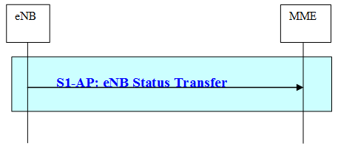

图3-16 eNB状态传递过程
MME状态传递过程用于切换过程中的数据前转，eNB将上行PDCP-SN和HFN的接收状态以及下行PDCP-SN和HFN的发送状态保留的E-RAB，根据每个E-RAB单独决定，如图3-16所示：
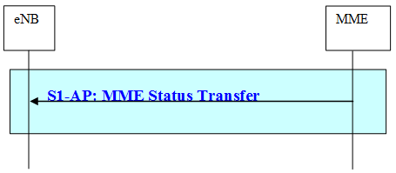

图3-17 MME状态传递过程

4.寻呼功能及原理
寻呼过程是S1接口过程，MME通过向eNB发送寻呼消息来发起寻呼过程。对于UE注册的TA(跟踪区)，若eNB包含该TA的小区，则寻呼消息就应发给该eNB。每个eNB可以包含属于不同TA的小区，但每个小区只属于一个TA。
给MME的寻呼响应是通过NAS层来发起的。
寻呼过程是为了使MME能在特定eNB内寻呼到UE，如图3-17所示

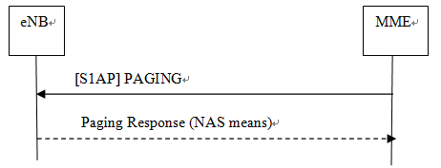

图3-18 寻呼过程

5.NAS传输功能及原理
NAS传输是S1接口过程，其目的是通过S1接口传递UE-MME信令。eNB不解释NAS消息。该过程使用UE相关的逻辑S1连接。若有UE相关的逻辑S1连接存在，则发起UE相关的逻辑S1连接的建立也是NAS传输的一部分。
NAS消息通过INITIAL UE MESSAGE,DOWNLINK NAS TRANSPORT或UPLINK NAS TRANSPORT来传送。
初始UE信息是为了在eNB和MME之间建立一个逻辑通道，为下一步下行或上行传输作准备。
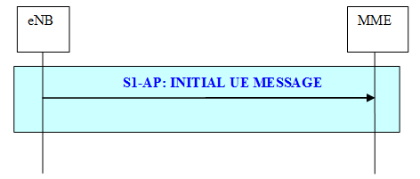

图3-19 初始UE消息过程
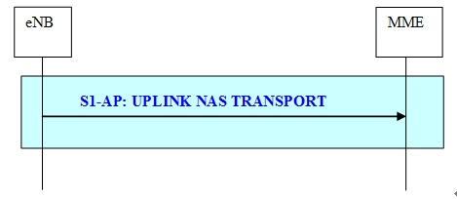

图3-20 上行NAS传输过程

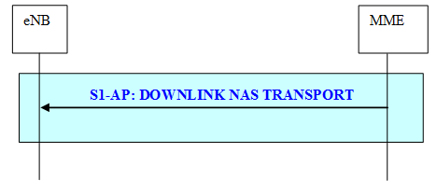

图3-21 下行NAS传输过程
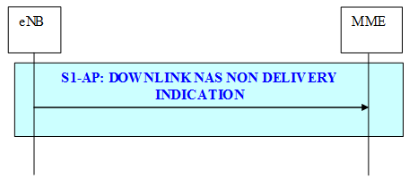

图3-22 NAS未传递指示过程

6.管理过程功能及原理
管理过程主要完成复位、错误指示、接口建立及配置参数更新等功能。在S1接口，管理过程还完成过载控制；在X2接口，管理过程还完成对资源状态的指示功能。
复位：
在EPC或eNB失败的情况下，复位过程用于初始化或重初始化E-UTRAN或E-UTRAN的一部分S1 AP UE相关上下文。过程不影响S1建立过程交互的应用级配置数据。过程使用非UE相关的信令。
在MME发生失败，导致部分或全部过程参数信息丢失时，应向eNB发送RESET消息，如图3-22所示：
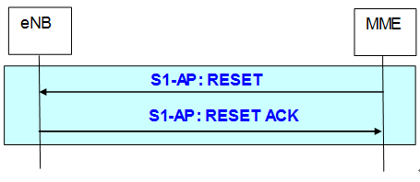

图3-23 MME发起的复位过程
eNB内失败，导致部分或全部参数信息丢失，应向MME发送RESET消息，如图3-23所示

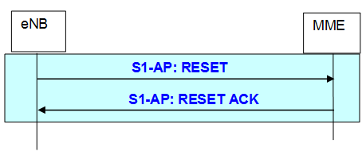

图3-24 eNB发起的复位过程
错误指示：
没有合适的消息来指示过程中出现的错误时，通过错误指示过程来指示。
若错误源于UE相关的信令消息接收的处理，错误指示使用UE相关信令；否则过程使用非UE相关信令。
MME和eNB发起的错误指示过程分别如图
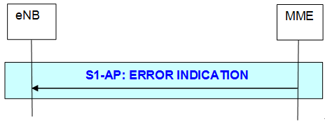

图3-25 MME发起的错误指示
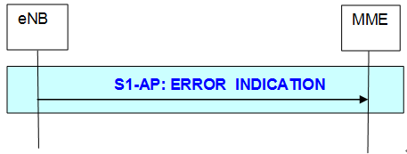

图3-26 eNB发起的错误指示
S1建立：
S1建立过程用于交互eNB和MME所需的应用层数据，已在S1接口上正确互通。该过程是TNL连接后进行的第一个S1AP 过程。过程使用非UE相关信令。
该过程清楚两个节点的任何已存在的应用层配置数据，并以新的数据代替之。过程也重新初始化E-UTRAN S1AP UE相关的上下文（如果有的话），并像复位过程一样删除两个节点所有相关的信令连接，同时也将报告所支持CSG的CSGID。
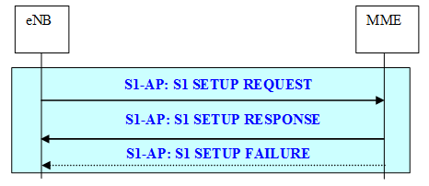

图3-27 S1建立过程
eNB配置更新：
eNB配置更新过程用于更新e NB和MME用于在S1接口正确交互的应用层配置数据，如图3-27，该过程不影响已存在的UE上下文。
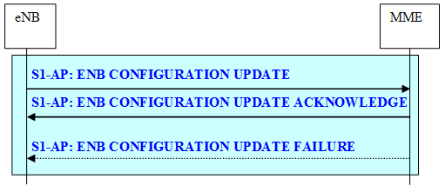

图3-28 eNB配置更新过程
MME配置更新：
MME配置更新过程用于更新eNB和MME的应用层配置数据，以使两者可以在S1口正确交互，如图3-28，该过程不影响已存在的UE上下文。
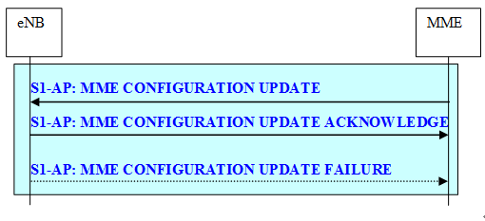

图3-29 MME配置更新过程
过载开始：
过载开始过程用于通知eNB对应的MME减少信令负荷，如图 ，该过程使用非UE相关信令。

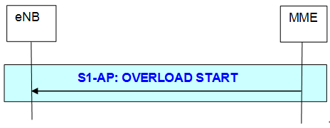

图3-30 过载开始
过载停止：
过载停止过程用于通知eNB-MME的过载状态已结束，正常的操作应继续，如图3-30，该过程使用非UE相关信令。

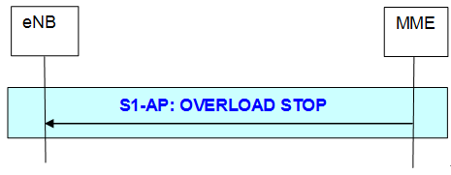

图3-31 过载停止

7.cdma2000隧道过程功能及原理
S1cdma2000隧道过程用于在UE和cdma2000RAT间通过S1接口携带cdma2000信令。这包括用于UE预注册于cdma2000HRPD网络的信令、E-UTRAN到cdma2000HRPD/1xRTT切换准备的信令，以及cdma20001Xrtt CS系统中预注册和寻呼UE的信令。Cdma2000消息不被eNB解析，然而可以在消息中携带附加的信息用以辅助eNB和MME。
若cdma2000消息从MME发到UE，且UE相关的逻辑S1连接存在，MME发送DOWNLINK S1cdma2000 TUNNELING 消息给eNB，如图3-31所示：

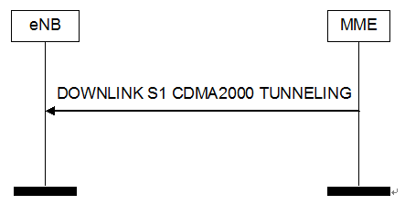

图3-32 下行cdma隧道过程
当eNB从空口收到cdma2000消息，需转到已建立该UE相关逻辑S1连接的MME，eNB应发送UPLINK S1 cdma2000 TUNNELING消息，如图3-32所示：

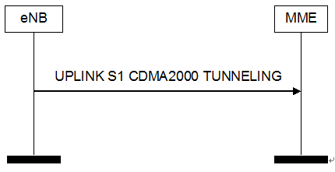

图3-33 上行cdma隧道过程

8. UE信息能力指示过程
用于eNB向MME提供UE能力相关信息。
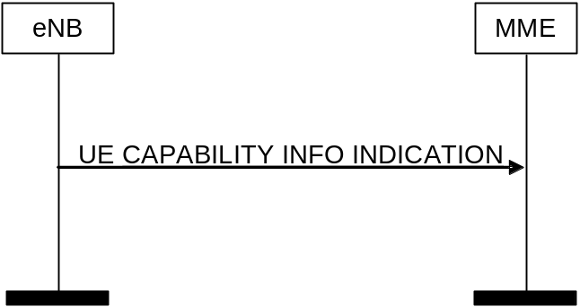

图3-34 UE能力信息指示过程

9. 跟踪过程
用于故障解决和运维测试等场景。可以通过基于管理和基于信令两种方式来发起跟踪过程，对跟踪需指示跟踪对象和跟踪深度等信息，跟踪执行网元将跟踪到的信息报告到收集实体。
- 跟踪开始
跟踪开始过程由MME发起，用来对ECM-CONNECTED态UE发起跟踪会话，如图3-35所示：

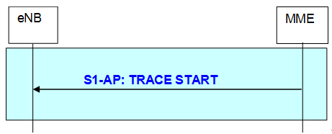

图3-35 跟踪开始过程
跟踪失败指示过程由eNB发起，用于通知MME跟踪开始过程或跟踪去激活过程失败（失败可能因为与切换过程发生交互）如图3-36所示：

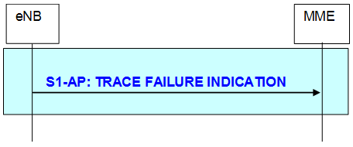

图3-36 跟踪失败指示过程
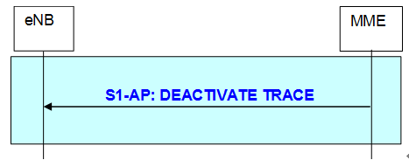

图3-37 去激活跟踪过程
小区业务跟踪过程用于向MME发送的Trace recording session reference和trace reference。如图3-38：

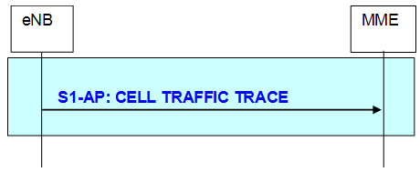

图3-38 小区业务跟踪过程

10. 位置报告
使得MME可以获知UE的位置信息。
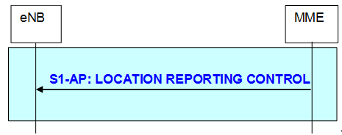

图3-39 位置报告控制过程
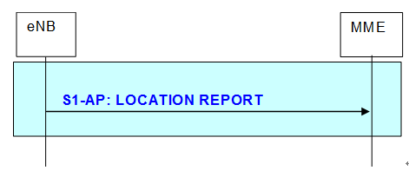

图3-40 位置报告过程
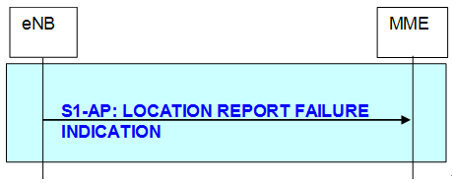

图3-41 位置报告失败指示

11. 报警消息发送过程
用于讲紧急事件广播给用户。 MME从CBC（小区广播中心）收到write-replace告警请求后，通过S1接口向eNB发送write-replace告警请求，eNB在指示区域的小区中广播相应的告警信息。
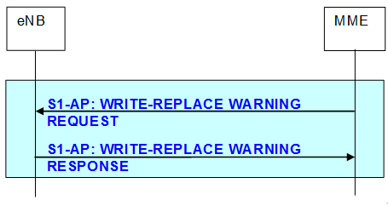

图3-42 write-replace告警过程
Kill过程用于阻止正在广播的PWS消息。

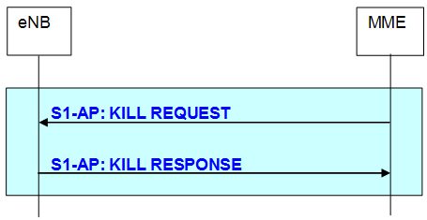

图3-43 kill过程

12.信息直传 RIM（RAN信息管理）过程
为RAN节点的应用间交互特定信息提供通用的机制。RAN信息通过MME和SGSN核心网节点传递。为此，在RIM容器汇总的RAN信息不应被核心网节点解析。每个携带RIM容器的消息被CN节点独立地路由和中继。RIM消息间的关系对MME/SGSN是透明的，支持RIM过程的MME/SGSN需要支持相应的寻址、路由和中继功能。S1接口上的RIM过程包括eNB直接信息传递和MME直接信息传递两个过程。
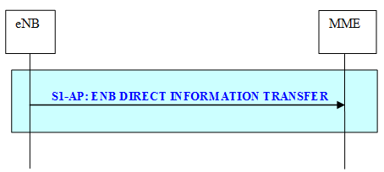

图3-44 eNB直接消息传递过程
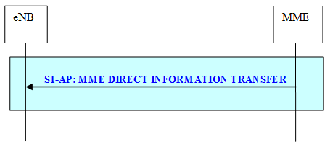

图3-45 MME直接消息传递过程

13.配置传递：
X2接口的动态配置需要借助S1接口的配置传递过程来辅助实现，eNB、MME配置传递过程可以实现eNB间的SON信息交互，通过SON信息中的传输网络层配置来建立X2接口。
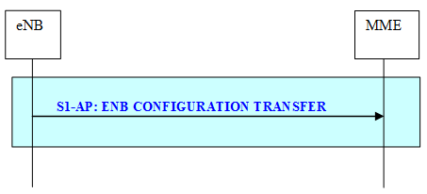

图3-46 eNB配置传递
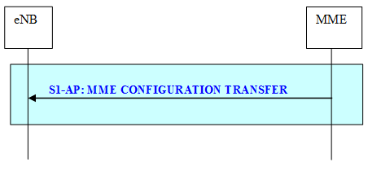

图3-47 MME配置传递

14.LPPa（LTE Positioning Protocol Annex）传输
LPPa（LTE定位协议书附件）传输过程的目的是为了在eNB和E-SMLC通过S1接口传送LPPa信令。该过程使用UE相关信令和非UE相关信令。UE相关信令用于支持E-CID位置对于一个特定的UE。非UE相关信令用于获得相关数据从一个eNB 到任何UE支持OTDOA区。

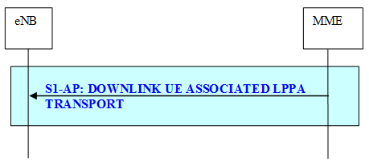

图3-48 下行UE相关 LPPa传输
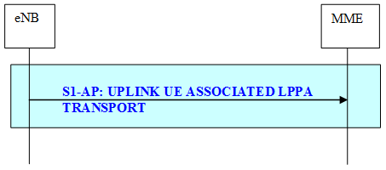

图3-49 上行UE相关 LPPa传输

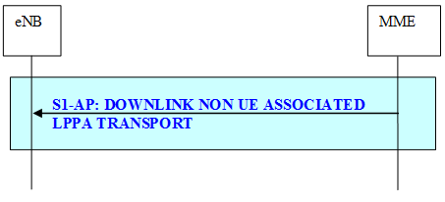

图3-50 下行非UE相关 LPPa传输

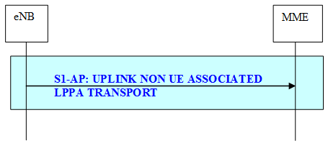

图3-51 上行非UE相关 LPPa传输

第四章 ASN.1介绍
ASN.1抽象语法标记（Abstract Syntax Notation One） ASN.1是一种 ISO/ITU-T 标准，描述了一种对数据进行表示、编码、传输和解码的数据格式。它提供了一整套正规的格式用于描述对象的结构，而不管语言上如何执行及这些数据的具体指代，也不用去管到底是什么样的应用程序。
它有两部分：一部分描述信息内数据，数据类型及序列格式；另一部分描述如何将各部分组成消息。ASN.1 的描述可以容易地被映射成 C 或 C++ 或 Java 的数据结构，并可以被应用程序代码使用，并得到运行时程序库的支持，进而能够对编码和解码 XML 或 TLV 格式的，或一种非常紧凑的压缩编码格式的描述。
同时，ASN.1是一种用于描述结构化客体的结构和内容的语言。

